Автоматизированный измерительный наземный комплекс приема УКВ-диапазона с управляемой антенной системой
Оглавление:
1.Структурная схема комплекса приема спутниковой информации
1.1. Общая схема приема (тракт прохождения сигнала)
2. Антенная система и фидерный тракт
2.1. Характеристика и параметры управляемой антенны УКВ-диапазона X-Quad
2.2. Поворотное устройство (позиционер) и система наведения
2.3 Настройка поворотного устройства
3. Фильтрующие устройства системы
3.1 Подавление помех в приёмном диапазоне
4. Усилительная часть
4.1. SP 70 Pre-Amp switchable 435 MHz
5. Приемное устройство (СДР)
5.1. Структурная схема СДР-приемника.
5.2. Динамический диапазон и чувствительность.
6.Програмное обеспечение и технические решения
6.1 техническая документация к ПО.
6.1 список программ и руководство по установке.
7. Программное обеспечение и руководство пользователю
7.1. Обработка принимаемого сигнала через сервис политеха
7.2 руководство к калибровке и использованию физического оборудования

1.Структурная схема комплекса приема спутниковой информации
1.1. Общая схема приема (тракт прохождения сигнала)
С помощью системы наведения поворотного устройства антенна осуществляет автоматическое сопровождение низкоорбитального космического аппарата (спутника), проходящего над горизонтом, с минимальным углом места (элевации), равным 7 градусам. Приём полезного сигнала осуществляется на несущей частоте 435 МГц. Принятый антенной сигнал поступает на вход полосового фильтра, где производится подавление внеполосных помех и шумов. Далее отфильтрованный сигнал направляется на вход малошумящего усилителя (МШУ) SP 70, где происходит его усиление до уровня, достаточного для детектирования. После усиления сигнал детектируется программно-определяемым радиоприёмником (SDR) HackRF One, который выполняет его оцифровку и демодуляцию. Полученный цифровой поток данных (пакеты) передаётся по интерфейсу USB на персональный компьютер (ПК) для дальнейшей обработки.
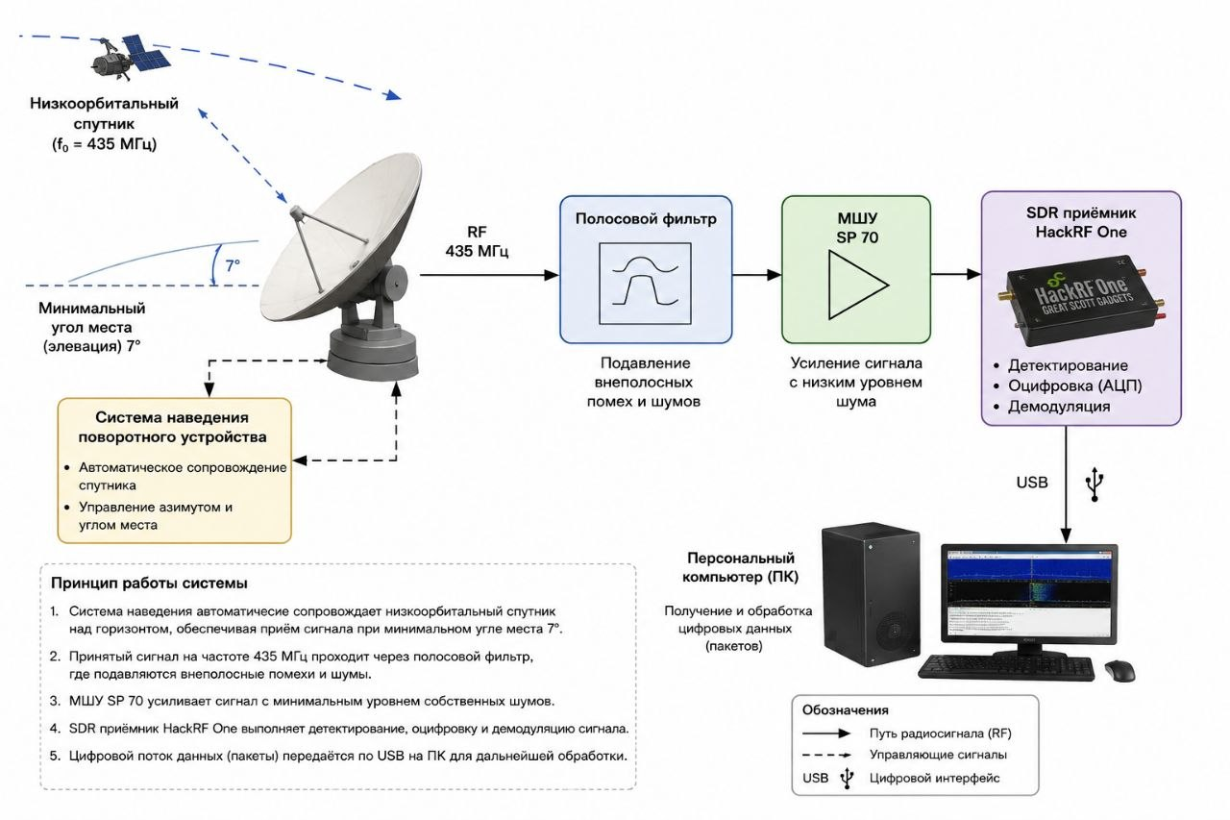
2. Антенная система и фидерный тракт
2.1. Характеристика и параметры управляемой антенны УКВ-диапазона X-Quad 1.Возможность переключения поляризации (горизонтальная / вертикальная / круговая правая / круговая левая / диагональная)
2. Высокое усиление по сравнению с другими антенными системами благодаря эффекту синфазного сложения (Синфазное сложение (стекинг) — это процесс сложения колебаний или волн, которые происходят в одинаковой фазе, то есть в один и тот же момент времени достигают максимумов или минимумов одновременно. При таком сложении амплитуда суммарного колебания равна сумме амплитуд отдельных колебаний)
3. Короткая длина стрелы и простая конструкция
4. Крепление на мачте спереди
Излучатель представляет собой синфазный квад-элемент.
Изменение поляризации антенны (Г/В) легко осуществляется выбором правильной точки питания. Переключение поляризации выполняется с помощью коаксиального реле или одного из выносных переключателей поляризации, установленных вблизи точки питания антенны, что требует только короткой линии питания. С помощью специального фазовращающего жгута антенна может быть настроена на фиксированную круговую поляризацию. Все элементы и экран фидерной линии заземлены, что исключает любые проблемы с электростатическим разрядом.
Подключение обоих фидерных линий выполняется с помощью N-разъёмов
Стрела и элементы полностью изготовлены из алюминия.
Технические данные
Антенна | X-Quad
Длина | 0,7 м
Усиление | 12,8 дВ
Ширина ДН по половинной мощности гориз. (E) | 36 градусов
Верт. (H) | 36 градусов
Отношение Ф/Т | 21 дБ
Макс. мощность | 1000 Вт
Длина | 1270 мм
Высота | 220 мм
Ветровая нагрузка | 48 Н
Разъём | 2x N-гнездо
Расстояние для синфазного сложения | 2,1 м
фазовращающий жгут для RHCP или LHCP | 18049

Когда X-Quad должны использоваться с фиксированной правовращающей круговой поляризацией, обе плоскости соединяются с помощью фазовращающего жгута. Этот жгут подключается непосредственно к обоим точкам питания антенны и состоит из различных кабелей разной длины. Требуется только одна фидерная линия. Это решение дёшево, но фиксирует антенну либо на правую круговую (RHCP), либо на левую круговую (LHCP) поляризацию. Использование антенны с линейной поляризацией невозможно.
Подключение антенны выполняется с помощью 2 коротких кабелей, и только одна фидерная линия идёт вниз к радиостанции.
Антенна должна быть собрана так, чтобы N-гнёзда были направлены вниз и назад, как показано на рисунке снизу. Для правовращающей круговой поляризации (RHCP) более длинный кабель фазовращающей линии должен быть подключён к горизонтальному N-гнезду. Если разъёмы перепутаны, антенна будет иметь левую круговую поляризацию (LHCP) вместо правой, и, таким образом, потери более 10 дБ, если корреспондент использует правую круговую поляризацию!
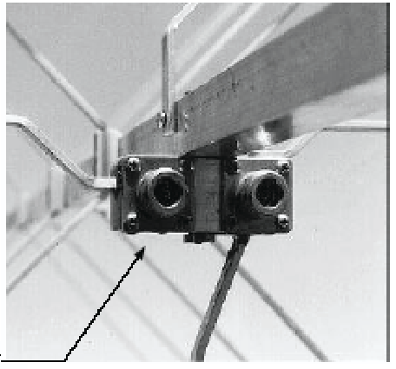
2.2. Поворотное устройство G-5500 и система наведения
Поворотные устройства Yaesu G-5500 обеспечивают управление азимутом (450°) и углом места (180°) средних и крупных однонаправленных спутниковых антенных решеток с дистанционным управлением с рабочего места оператора. Поворотные устройства могут быть смонтированы вместе на одной мачте или независимо: устройство азимута — внутри башни, а устройство угла места — на мачте.
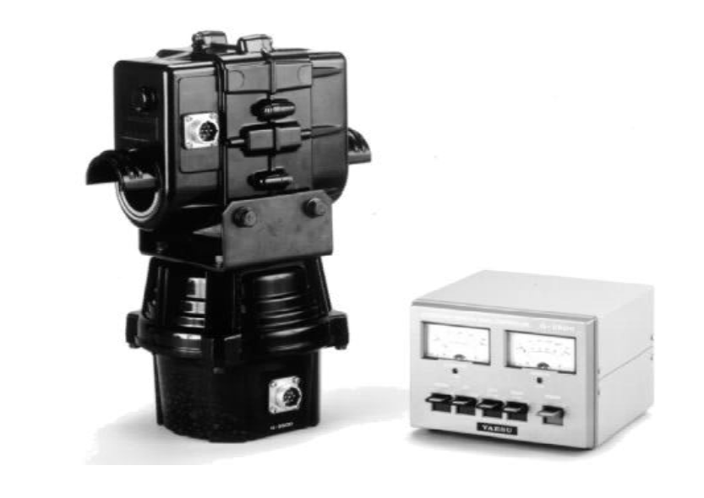
Параметры | Значение
Требования к напряжению | 110-120 или 200-240 В ~
Напряжение двигателя | 24 В ~
Время вращения: Угол места (180°)  Азимут (360°) | 67 сек  58 сек
Максимальная продолжительность непрерывной работы | 5 минут
Вращающий момент: Угол места (180°)  Азимут (360°) | 14 кг·м (101 фут·фунт)  6 кг·м (44 фут·фунта)
Тормозной момент: Угол места (180°)  Азимут (360°) | 40 кг·м (289 фут·фунтов)  40 кг·м (289 фут·фунтов)
Вертикальная нагрузка | 200 кг (440 фунтов)
Точность позиционирования | ±4 процента
Площадь парусности (ветровая нагрузка) | 1 м²
Кабели управления | 2 x 6 жил, сечением не менее #20 AWG
Диаметр мачты | 38-63 мм (1-1/2 до 2-1/2 дюйма)
Диаметр стрелы | 32-43 мм (1-1/4 до 1-5/8 дюйма)
Вес: Поворотные устройства  Блок управления | 9 кг (20 фунтов)  3 кг (6,6 фунта)

Важно!
Обратите внимание что @60 Гц Это привязка к частоте электрической сети(стандартизация). Скорость вращения синхронных двигателей, которые там стоят, зависит от частоты тока, следовательно поскольку в России и странах Европы стандарт сети @50 Гц то антенна может вращаться медленней га 15 -20%
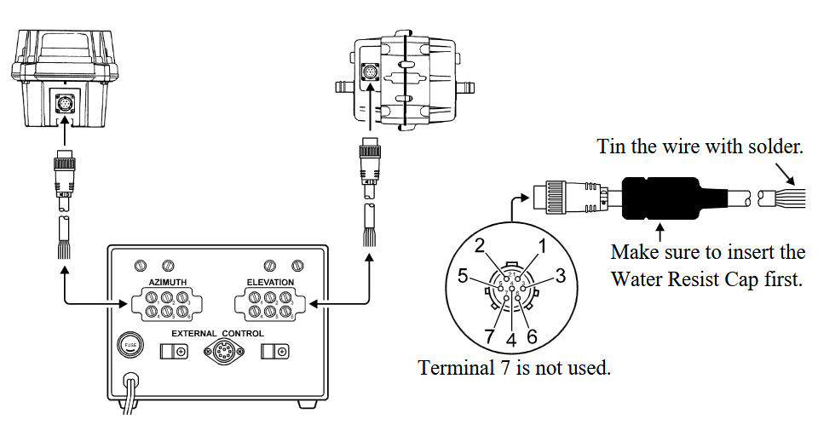
2.3 Настройка поворотного устройства
Выключите блок управления и при необходимости отрегулируйте винты 0. ADJ (НАСТРОЙКА НУЛЯ) под лицевой панелью каждого индикатора так, чтобы каждый индикатор указывал на левый край шкалы. Затем снова включите блок управления для следующих шагов.
Индикатор азимута
Нажмите и удерживайте кнопку LEFT , позволяя поворотному устройству азимута вращаться до тех пор, пока оно не достигнет своего концевого упора. Отметьте точное положение поворотного устройства (при необходимости пометьте корпус), затем нажмите и удерживайте кнопку RIGHT, чтобы довести поворотное устройство на один полный оборот до того же самого положения. Теперь индикатор должен указывать точно на 360° шкалы. Если это не так, отрегулируйте потенциометр FULL SCALE ADJ (настройка полной шкалы) в верхнем углу задней панели над клеммами AZIMUTH.
Снова нажмите кнопку RIGHT (ВПРАВО), чтобы продолжить вращение по часовой стрелке, пока поворотное устройство не достигнет своего концевого упора. Теперь индикатор должен указывать на правый край шкалы (90°).
Индикатор угла места
Нажмите кнопку UP, чтобы совместить метки 180° на поворотном устройстве. Теперь индикатор должен указывать точно на 180° у правого конца шкалы. Если это не так, отрегулируйте потенциометр FULL SCALE ADJ в верхнем углу задней панели над клеммами ELEVATION (угол места).
Особенности работы
1.Двигатели поворотных устройств рассчитаны на прерывистый режим работы продолжительностью пять минут. Однако после этого им необходимо дать отдохнуть не менее 15 минут.
2.Если кнопки UP и DOWN или RIGHT и LEFT нажаты одновременно, соответствующее поворотное устройство вращается вверх или вправо (по часовой стрелке).
3.Отпускайте кнопку, когда индикатор показывает в концевых зонах шкалы (поворотное устройство останавливается).
4.Не забывайте выключать блок управления, когда поворотные устройства не используются.
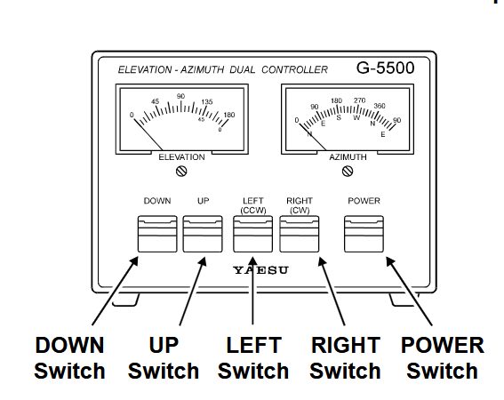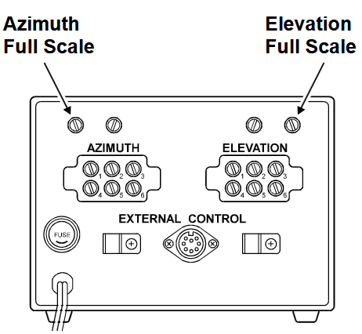

Если установлен дополнительный блок компьютерного интерфейса GS-232, кабель RS-232C от компьютера проходит через эту втулку и фиксируется на месте нейлоновым зажимом для кабеля.
Разъем внешнего управления со стороны проводки
Pin (контакт) | Функции
1 | Обеспечивает напряжение от 2 до 4,5 В постоянного тока, соответствующее диапазону от 0 до 180°
2 | Подключите к контакту 8 для вращения вправо (по часовой стрелке)
3 | Подключите к контакту 8 для вращения ВНИЗ
4 | Подключите к контакту 8 для вращения влево (против часовой стрелки)
5 | Подключите к контакту 8 для вращения ВВЕРХ
6 | Обеспечивает напряжение от 2 до 4,5 В постоянного тока, соответствующее диапазону от 0 до 450°
7 | Обеспечивает постоянное напряжение от 13 В до 6 В при токе до 200 мА
8 | Общий (земля)
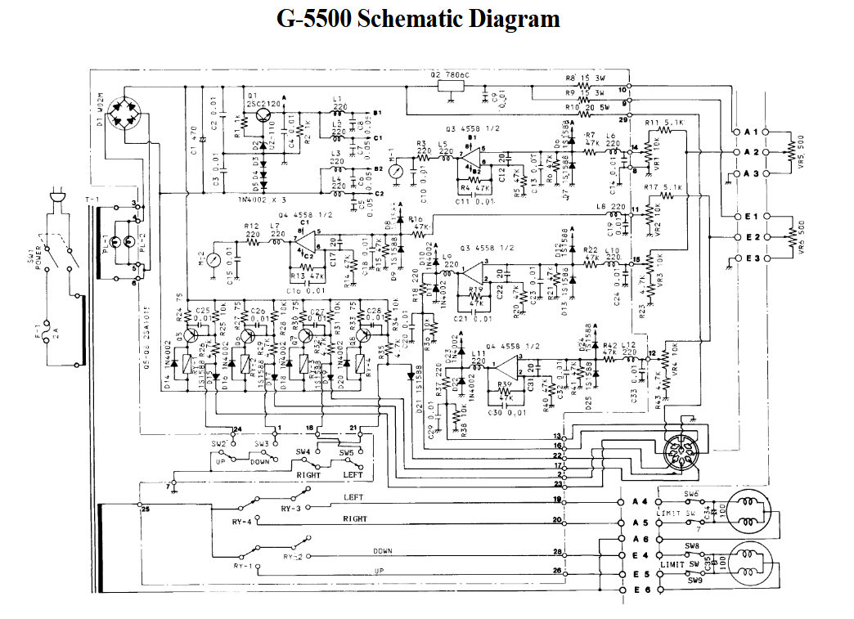
ДОБАВИТЬ ОПИСАНИЕ АВТОНАВЕДЕНИЯ ПО TLE
3. Фильтрующие устройства системы
3.1 Подавление помех в приёмном диапазоне
СПЕЦИФИКАЦИЯ
МОДЕЛЬ: HDF435CF11
Абсолютные максимальные номиналы
Параметры | Значение
Напряжение постоянного тока | 10 В
Напряжение переменного тока (размах) | 10 В
Частота сети | 50 Гц / 60 Гц
Рабочая температура | от -20°C до +60°C
Температура хранения | от -45°C до +85°C
Рассеиваемая ВЧ-мощность | 0 дБм

Электрические характеристики
Типовая частотная характеристика
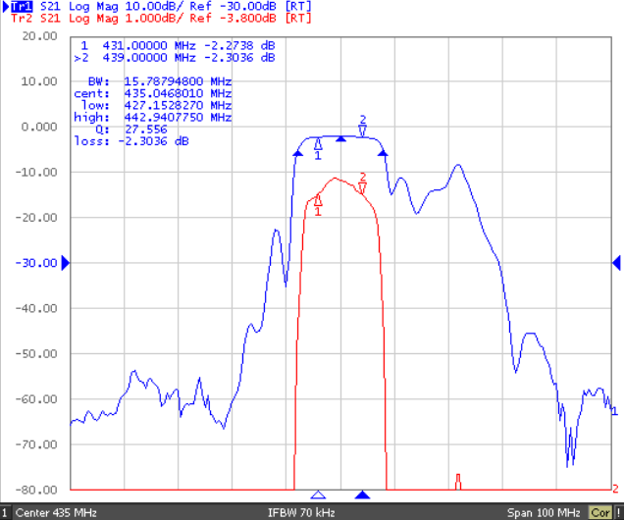
Параметр | Значение | Единица измерения
Номер детали | F435C | -
Номинальная центральная частота (Fo) | 435,0 | МГц
Вносимые потери:  1. fo-45,8 ~ fo-39,8 МГц  2. fo ± 4,0 МГц  3. fo+39,8 ~ fo+45,8 МГц | 45 мин.  5,0 макс.  45 мин. | дБ
Неравномерность (в полосе Fo ± 3,0 МГц) | 2,0 макс. | дБ
Входное/выходное сопротивление (номинальное) | 50 / 0 | Ом / пФ

СХЕМА ИЗМЕРЕНИЙ
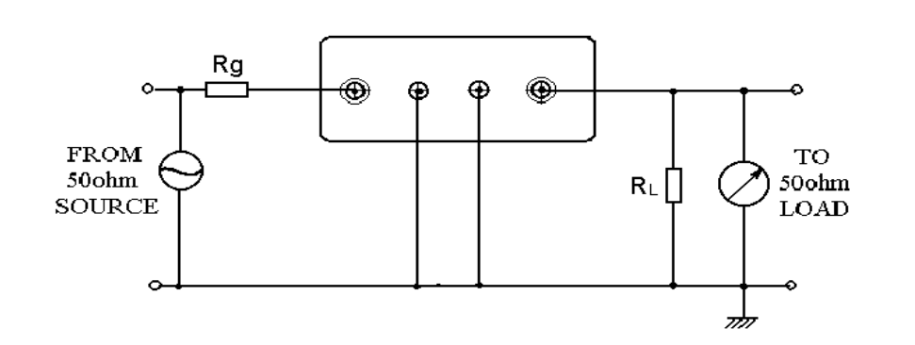

ГАБАРИТНЫЙ ЧЕРТЕЖ
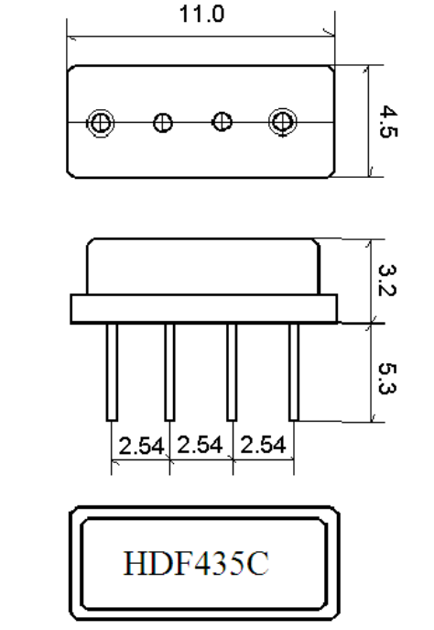
4. Усилительная часть
4.1. Усилитель

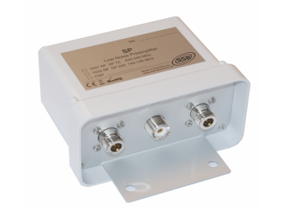
SP 70 представляет собой селективный приёмный предварительный усилитель с переключением «приём/передача». Он имеет регулируемое усиление, низкий коэффициент шума и хорошее поведение при работе с большими сигналами. В случае малых мощностей передачи переключение «приём/передача» может быть реализовано с помощью встроенной ВЧ-схемы VOX (голосовое управление). Этот усилитель построен на GaAs MMIC (арсенид-галлиевом монолитном СВЧ-интегральном чипе) по новейшей технологии на высококачественной микроволновой подложке с использованием SMD-технологии. Полосовой фильтр на выходе усилителя обеспечивает хорошую селекцию диапазона, благодаря чему все сигналы, находящиеся за пределами рабочей полосы, эффективно подавляются. Этот усилитель имеет брызгозащищённый, устойчивый к ультрафиолету пластиковый корпус и оцинкованные мачтовые хомуты с винтами из нержавеющей стали для крепления к антенной мачте.
Параметр | Значение
Диапазон частот | 430-440 МГц
Коэффициент шума, тип. | 1,0 дБ
Усиление, переменное | 13-22 дБ
Коммутируемая мощность | ВЧ-VOX 100 Вт
Передаваемая мощность при использовании секвенсора | 500 Вт PEP, 300 Вт / FM, WSJT
Вносимые потери в режиме TX | 0,15 дБ
Стандарт подключения | N-гнездо
Вход питания локальный | UHF-гнездо
Дистанционное питание | N-выходная розетка
Рабочее напряжение | 12 В-15 В
Потребляемая мощность, тип. | 330 мА
Диаметр мачты | макс. 58 мм
Время переключения (TX->RX) | 0,50 сек.
Время переключения (RX->TX) | 0,02 сек.

5. Приемное устройство (СДР) — HackRF One
В качестве приемного устройства в комплексе используется программно-определяемый радиоприемник (SDR) HackRF One. Это устройство подключается к выходу усилителя SP 70 и под управлением ПК обеспечивает приём и оцифровку сигналов в диапазоне от 1 МГц до 6 ГГц, что полностью перекрывает рабочий диапазон антенны (70 см).
5.1. Структурная схема подключения
Общая схема подключения радиочастотного тракта от антенны к ПК выглядит следующим образом:
X-Quad (антенна) → Фильтр HDF435CF11 → Усилитель SP 70 → HackRF One → Персональный компьютер (USB)
Схема соединения кабелей и разъёмов: Антенна подключается к фильтру, фильтр — ко входу усилителя SP 70 (ANT). Выход усилителя (TRX) соединяется с антенным входом HackRF One (SMA Female). Управление питанием усилителя осуществляется через отдельный кабель питания (12-15В), а приёмник HackRF One питается и обменивается данными через порт USB (Micro-B) компьютера.
5.2. Подготовка и настройка HackRF One
Перед началом работы необходимо убедиться в готовности устройства и хоста (ПК).
Подключение и индикация:
При подключении HackRF One к USB-порту компьютера (который должен обеспечивать ток не менее 500 мА) на плате устройства должны загореться четыре светодиода (LED): 3V3, 1V8, RF и USB. Это индикация того, что питание в норме, прошивка запущена и установлено USB-соединение. (См. раздел «8. LEDs» в документации на HackRF).
Установка программного обеспечения:
Для работы с устройством необходимы утилиты hackrf-tools и библиотека libhackrf. Рекомендуемый способ установки в ОС семейства Linux (Ubuntu/Debian):
sudo apt-get install hackrf
Проверка связи с устройством:
После подключения и установки ПО необходимо выполнить команду для получения информации об устройстве:
hackrf_info
В выводе команды должны отображаться серийный номер, версия прошивки и другие параметры. Это подтверждает корректное определение устройства системой.
5.3. Ключевые параметры и управление усилением
Частота: 1 МГц – 6 ГГц (диапазон 435 МГц поддерживается).
Частота дискретизации (Sample Rate): Рекомендуется устанавливать от 8 до 20 МГц. Использование частоты ниже 8 МГц не рекомендуется, так как фильтр основной полосы MAX2837 имеет минимальную полосу пропускания 1,75 МГц, что приводит к недостаточному подавлению помех. (См. раздел «25. Sampling Rate and Baseband Filters»).
Управление усилением при приёме (RX Gain):
HackRF One имеет три каскада усиления: RF, IF (LNA) и Baseband (VGA).
Рекомендуемая стартовая конфигурация: RF = 0 (выкл), IF = 16 дБ, VGA = 16 дБ.
Регулировку следует производить, примерно одинаково изменяя усиление IF и VGA. Включение RF-усиления (-a 1) оправдано только для очень слабых сигналов. Чрезмерное усиление приводит к искажениям (появлению ложных сигналов на спектре). (См. раздел «26. Setting Gain Controls for RX»).

